★★★☆☆
題組：Problem Set Archive with Online Judge
題號：10626: Buying Coke
解題者：蔡宗廷
解題日期：2018年5月17日
題意：
有1元、5元、10元三種硬幣，分別有n1、n5、n10個，用來買n罐可樂(8元)，每次只能買1罐，且機器會以最少硬幣的組合來找零，試問最少要投多少硬幣才能買到n罐可樂。
(總金額一定足夠買可樂，且機器一定有足夠的零錢找零)
(n1<=500、n5<=100、n10<=50、n<=150)
題意範例：
有2個1元，1個5元，1個10元，要買2罐可樂
è投10元找2個1元 (剩1罐，1元*4，5元*1，共投了1次)
è投1個5元跟3個1元 (剩0罐，1元*1，共投了5次)

有6個1元，0個5元，1個10元，要買2罐可樂
方法1: è投10元找2元 (剩1罐，1元*8，共投了1次)
è投8個1元 (剩0罐，共投了9次)

方法2: è投10元跟3個1元找1個5元
(剩1罐，1元*3，5元*1，共投了4次)
è投1個5元跟3個1元(剩0罐，共投了8次)
解法：
動態規劃，將各種硬幣數的最小次數存成DP表格，其中我們共有5種投幣的方式:
投1個10元，找2個1元。
投1個10元及3個1元，找1個5元。
投2個5元，找2個1元。
投1個5元及3個1元。
投8個1元。
以目前的硬幣數往下看有哪幾種可行的情況，再將最小的存入表格。
時間復雜度為O(n1*n5*n10)。

解法範例：
DP表格大小為[701][151][51]，若將n加入建成4維表格將會造成陣列過大，電腦無法負荷。
且一共有5種不同的情況，所以無法用1條min一次將全部的情況包含起來。
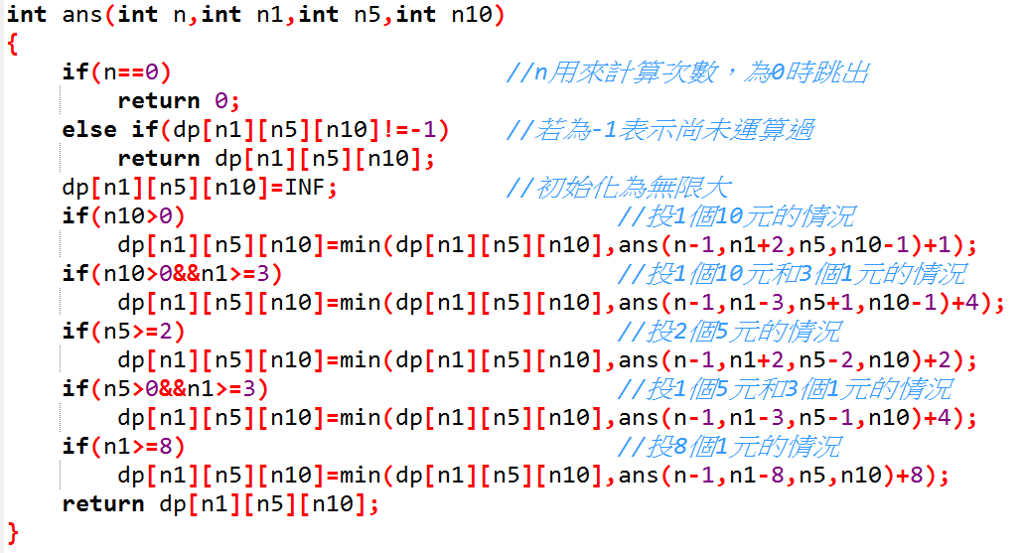

討論：
無

